Пушкин, Лермонтов и Достоевский: Главархив расскажет о столичной жизни известных писателей в рамках Московского урбанфорума
30.08.2023

Б.Л. Пастернак. 1908 год. Главархив Москвы
Дискуссия приурочена к выставке уникальных документов, которая будет работать в выставочной зоне на втором этаже Гостиного Двора с 5 по 8 сентября.
Главархив расскажет о московской жизни Александра Пушкина, Михаила Лермонтова и Федора Достоевского. Лекция «Архивное дело: как Москва повлияла на известных писателей» пройдет 3 сентября с 12:30 до 13:45 в рамках Московского урбанистического форума в Гостином Дворе. Беседа пройдет на основе уникальных документов столичного Главархива.
Ведущий специалист Главархива Александр Балакирев расскажет об уникальных документах, их ценности и отличиях от обычных материалов ведомства. Он также поделится научными открытиями, сделанными во время работы над книгами, выпущенными Главархивом об известных писателях — Александре Пушкине, Иване Тургеневе, Федоре Достоевском, Николае Гоголе и Александре Островском. С изданиями о других известных москвичах можно познакомиться в виртуальном музее «Москва — с заботой об истории» в зале «1950–2000 годы», в разделе «Медиатека», подразделе «Библиотека».
Директор Государственного историко-литературного музея-заповедника А.С. Пушкина Александр Рязанов расскажет, как прошли детские годы Александра Пушкина в имении его бабушки Марии Ганнибал в подмосковном Захарове, где будущий поэт часто бывал до 11-летнего возраста. Кроме того, можно будет узнать про известные стихотворения и прозаические работы писателя, в которых отразилась его жизнь в Москве и отношение к городу детства.
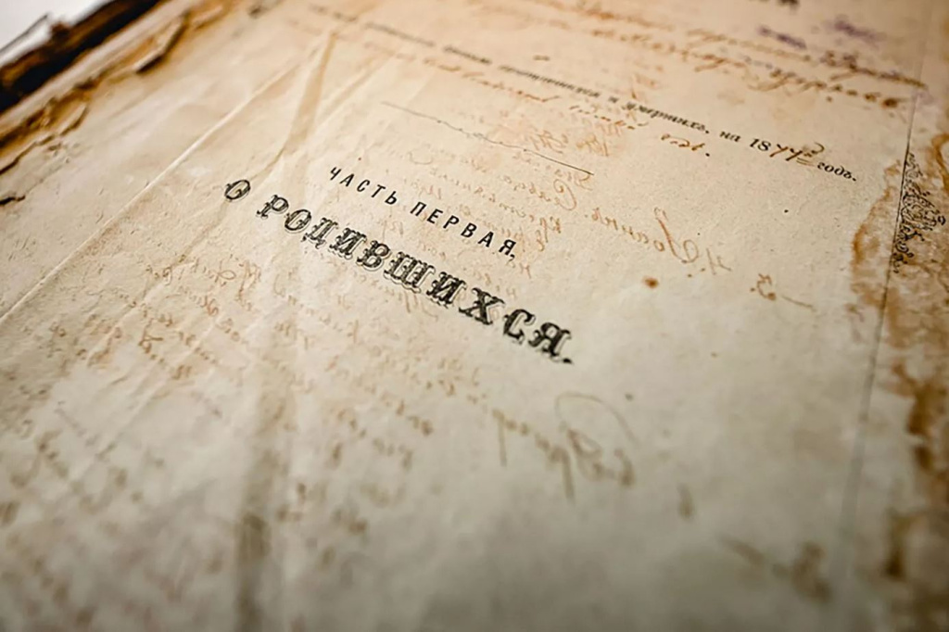
Метрические книги. Главархив Москвы
Анна Олсен, призер конкурса «Педагоги года Москвы» 2023 года, расскажет про столичную жизнь Михаила Лермонтова и Федора Достоевского, а также проанализирует их произведения, отражающие отношение литераторов к городу, в котором они родились и провели часть жизни.
Дискуссия «Архивное дело: как Москва повлияла на известных писателей» приурочена к выставке уникальных документов, которая будет работать на втором этаже Гостиного Двора с 5 по 8 сентября. Гости увидят материалы шести писателей: Александра Пушкина, Михаила Лермонтова, Федора Достоевского, Бориса Пастернака, Дениса Давыдова и Евгения Долматовского. Экспозиция предоставит шанс взглянуть на подлинники документов, которые невозможно получить в читальном зале Главархива. Их можно увидеть только в онлайн-формате на сайте архивного ведомства.

Адрес страницы: http://mosarchive.mos.ru/presscenter/news/detail/11806890.html
ГБУ "Мосархив"

